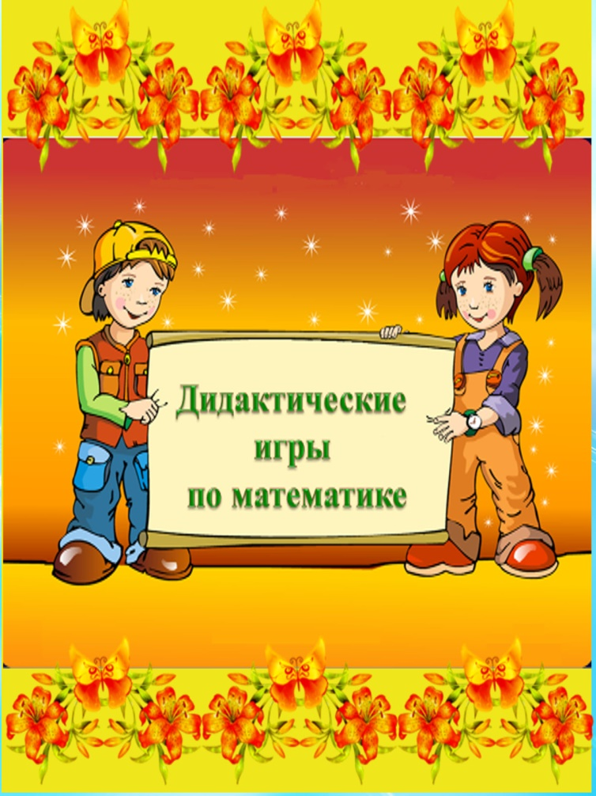
Дидактические игры по математике в детском саду
Составление геометрических фигур
1. Составить 2 равных треугольника из 5 палочек;
2. Составить 2 равных квадрата из 7 палочек;
3. Составить 3 равных треугольника из 7 палочек;
4. Составить 4 равных треугольника из 9 палочек;
5. Составить 3 равных квадрата из10 палочек;
6. Из 5 палочек составить квадрат и 2 равных треугольника;
7. Из 9 палочек составить квадрат и 4 треугольника;
8. Из 9 палочек составить 2 квадрата и 4 равных треугольника (из 7 палочек составляют 2 квадрата и делят на треугольники.

Составление геометрических фигур
Цель: упражнять в составлении геометрических фигур на плоскости стола, анализе и обследовании их зрительно-осязаемым способом.
Материал: счётные палочки (15-20 штук), 2 толстые нитки (длина 25-30см)
Задания:
1. Составить квадрат и треугольник маленького размера;
2. Составить маленький и большой квадраты;
3. Составить прямоугольник, верхняя и нижняя стороны которого будут равны 3 палочкам, а левая и правая – 2;
4. Составить из ниток последовательно фигуры: круг и овал, треугольники. Прямоугольники и четырёхугольники.
Цепочка примеров
Цель: упражнять в умении производить арифметические действия
Ход игры: взрослый бросает мяч ребёнку и называет простой арифметический, например 3+2. Ребёнок ловит мяч, даёт ответ и бросает мяч обратно и т.д.

Помоги Чебурашке найти и справить ошибку.
Ребёнку предлагается рассмотреть, как расположены геометрические фигуры, в какие группы и по какому признаку объединены, заметить ошибку, исправить и объяснить. Ответ адресовывается Чебурашке (или любой другой игрушке). Ошибка может состоять в том, что в группе квадратов может оказаться треугольник, а в группе фигур синего цвета – красная.

Только одно свойство
Цель: закрепить знание свойств геометрических фигур, развивать умение быстро выбрать нужную фигуру, охарактеризовать её.
Ход игры: у двоих играющих по полному набору геометрических фигур. Один кладёт на стол любую фигуру. Второй играющий должен положить на стол фигуру, отличающуюся от неё только одним признаком. Так, если 1-й положил жёлтый большой треугольник, то второй кладёт, например, жёлтый большой квадрат или синий большой треугольник. Игра строится по типу домино.

Найди и назови
Цель: закрепить умение быстро находить геометрическую фигуру определённого размера и цвета.
Ход игры: На столе перед ребёнком раскладываются в беспорядке 10-12 геометрических фигур разного цвета и размера. Ведущий просит показать различные геометрические фигуры, например: большой круг, маленький синий квадрат и т.д.

Назови число
Играющие становятся друг против друга. Взрослый с мячом в руках бросает мяч и называет любое число, например 7. Ребёнок должен поймать мяч и назвать смежные числа – 6 и 8 (сначала меньшее).

Сложи квадрат
Цель: развитие цветоощущения, усвоение соотношения целого и части; формирование логического мышления и умения разбивать сложную задачу на несколько простых.
Для игры нужно приготовить 36 разноцветных квадратов размером 80×80мм. Оттенки цветов должны заметно отличаться друг от друга. Затем квадраты разрезать. Разрезав квадрат, нужно на каждой части написать его номер (на тыльной стороне).
Задания к игре:
1. Разложить кусочки квадратов по цвету
2. По номерам
3. Сложить из кусочков целый квадрат
4. Придумать новые квадратики.

Какой?
Цель: Совершенствовать умение сравнивать 2 предмета по величине (длине, ширине, сравнивать 2 предмета по толщине, используя прилагательные
Материал: ленты разной длины и ширины .
Ход игры: На столе разложены лены, кубики. Воспитатель просит детей найти ленты одинаковой длины, длиннее-короче, шире-уже. Дети проговаривают используя прилагательные.

Угадай игрушку
Цель: формировать умение находить предмет, ориентируясь на его признаки и действия.
Материал: 3-4 игрушки (по усмотрению воспитателя)
Ход игры: Воспитатель рассказывает о каждой игрушке, называя внешние признаки. Ребенок угадывает игрушку.

Кого я загадала
Цель: Развитие наблюдательности, умения ориентироваться на основные признаки описываемого объекта
Ход игры: Воспитатель описывает одного из сидящих перед ним детей, называя детали его одежды и внешнего вида, например: «Это мальчик, на нем шорты и футболка, волосы у него темные. Он любит собирать пазлы».

Угадай, где?
Цель: развивать умение определять пространственные направления от себя.
Материал: игрушки или предметы по усмотрению воспитателя
Ход игры: Воспитатель прячет игрушку, а ребенок должен его найти, следуя указаниям воспитателя, например: «Тебе нужно найти игрушку. Сначала сделай два шага вперед, поверни направо сделай три шага вперед… и т. д. »

Лото «Геометрические фигуры»
Цель: Развитие представлений о геометрических фигурах
Материал: Карточки с изображением геометрических фигур: круг, квадрат, треугольник, шар, куб и прямоугольник. Карточки с изображением предметов круглой, квадратной, треугольной и т. д. форм.
Ход игры: Воспитатель раздает детям карточки с изображением геометрических фигур и просит найти предмет такой же формы.

Сравни разных зверят
Цель: учить сравнивать разных животных, выделяя противоположные признаки.
Материал: Игрушки (животные) или картинки животных.
Ход игры: Воспитатель предлагает рассмотреть и сравнить животных (медведя и волка, медведя и мышку и т. д.) какие они, что любят, где живут.

Режим дня
Цель: закрепить представление о частях суток, научить правильно употреблять слова «утро», «день», «вечер», «ночь».
Материал: Карточки с изображением частей суток
Ход игры: Воспитатель показывает карточку с изображением части суток дети должны назвать. Можно попросить их разложить карточки в правильной последовательности при этом, называя части суток и когда это бывает.

Игры, направленные на формирование элементарных математических представлений у детей второй младшей группы
Найди предмет

Цель: учить сопоставлять формы предметов с геометрическими образцами.
Материал. Геометрические фигуры (круг, квадрат, треугольник, прямоугольник, овал).
Ход игры: Дети стоят полукругом. В центре расположены два столика: на одном - геометрические формы, на втором - предметы. Педагог рассказывает правила игры: «Мы будем играть так: к кому подкатится обруч, тот подойдет к столу и найдет предмет такой же формы, какую я покажу. Ребенок, к которому подкатился обруч, выходит, педагог показывает круг и предлагает найти предмет такой же формы. Найденный предмет высоко поднимается, если он выбран правильно, дети хлопают в ладоши. Затем взрослый катит обруч к следующему ребенку и предлагает другую форму. Игра продолжается, пока все предметы не будут подобраны к образцам.

Подбери фигуру

Цель: закрепить представления детей о геометрических формах, упражнять в их назывании.
Материал. Демонстрационный: геометрические фигуры: круг, квадрат, треугольник, овал, прямоугольник, вырезанные из картона.
Раздаточный материал: карточки с контурами 5 геометрических лото.
Ход игры: Педагог показывает детям фигуры, обводит каждую пальцем. Дает задание детям: «У вас на столах лежат карточки, на которых нарисованы фигуры разной формы, и такие же фигуры на подносах. Разложите все фигуры на карточки так, чтобы они спрятались». Просит детей обводить каждую фигуру, лежащую на подносе, а затем накладывает («прятать») ее на начерченную фигуру.

Три квадрата

Цель: научить детей соотносить по величине три предмета и обозначить их отношения словами: «большой», маленький», «средний», самый большой», «самый маленький».
Материал. Три квадрата разной величины, фланелеграф; у детей по 3 квадрата.
Ход игры: Воспитатель говорит детям: «Дети, у меня есть 3 квадрата, вот такие (показывает). Этот самый большой, этот - поменьше, а этот самый маленький (показывает каждый из них). А теперь вы покажите самые большие квадраты (дети поднимают и показывают), положите. Теперь поднимите средние. Теперь - самые маленькие». Далее воспитатель предлагает детям построит из квадратов башни. Показывает, как это делается: помещает на фланелеграфе снизу вверх сначала большой, потом средний, потом маленький квадрат. «Сделайте вы такую башню из своих квадратов» - говорит воспитатель.

Геометрическое лото

Цель: учить детей сравнивать форму изображенного предмета с геометрической фигурой подбирать предметы по геометрическому образцу.
Материал. 5 карточек с изображением геометрических фигур: по 1 кругу, квадрату, треугольнику, прямоугольнику, овалу. По 5 карточек с изображением предметов разной формы: круглой (теннисный мяч, яблоко, шарик, футбольный мяч, воз душный шар), квадратный коврик, платок, кубик и т. д.; овальной (дыня, слива, лист, жук, яйцо); прямоугольной (конверт, портфель, книга, домино, картина).
Ход игры: Принимают участие 5 детей. Педагог рассматривает вместе с детьми материал. Дети называют фигуры и предметы. Затем по указанию воспитателя подбирают к своим геометрическим образцам карточки с изображением предметов нужной формы. Педагог помогает детям правильно назвать форму предметов (круглая, овальная, квадратная, прямоугольная).

Соберем бусы

Цель: формировать умение группировать геометрические фигуры по двум свойствам (цвету и форме, величине и цвету, форме и величине), видеть простейшие закономерности в чередовании фигур.
Оборудование. На полу лежит длинная лента, на ней слева направо в определенном чередовании разложены фигуры: красный треугольник, зеленый круг, красный треугольник и т. д.
Ход игры: Дети стоят в кругу, перед ними коробки с разноцветными геометрическими фигурами. Педагог предлагает сделать бусы для новогодней елки. Показывает на ленту с разложенными геометрическими фигурами и говорит: «Посмотрите, Снегурочка уже начала их делать. Из каких фигур она решила составлять бусы? Догадайтесь, какая бусинка следующая». Дети берут по две такие же фигуры, называют их и начинают составлять бусы. Объясняют, почему выкладывают именно эту фигуру. Под руководством педагога исправляют ошибки. Затем воспитатель говорит, что бусы рассыпались и их надо собрать снова. Выкладывает на ленте начало бус, а детям предлагает продолжить. Спрашивает, какая фигура должна быть следующей, почему. Дети выбирают геометрические фигуры и раскладывают их в соответствии с заданной закономерностью.

Раз, два, три - ищи!
Игры, направленные на формирование элементарных математических представлений у детей средней группы
Цель: научить детей строить образ предмета заданной величины и использовать его в игровых действиях.
Материал. Одноцветные пирамидки (желтые и зеленые), с количеством колец не менее семи. 2-3 пирамидки каждого цвета.
Содержание. Дети усаживаются на стульчики полукругом. Воспитатель раскладывает на 2-3 столах пирамидки, перемешивая колечки. Две пирамидки ставит на маленький столик перед детьми и разбирает одну из них. Затем вызывает детей и каждому ин них дает по колечку одного размера и просит найти пару к своему колечку. «Посмотрите внимательно на свои колечки и постарайтесь запомнить, какого они размера, чтобы не ошибиться. Какое у тебя колечко, большое или маленькое?» Если ребенок затрудняется с ответом, воспитатель предлагает подойти к собранной пирамидке и приложить свое колечко к колечку такой величины. Затем детям предлагает оставить свои колечки на стульчиках и отправиться на поиски других колечек такой же величины. Искать колечки нужно только после того, как все дети скажут такие слова «Раз, два, три - ищи!» Выбрав колечко, каждый ребенок возвращается на место и накладывает его на свой образец, который остался на стульчике. Если ребенок ошибся, ему разрешается исправить ошибку, заменив выбранное колечко на другое. Для разнообразия при повторении игры можно использовать как образец пирамидку другого цвета.

Лото
Цель: освоение умений выделять различные формы.
Материал: карточки с изображением геометрических фигур.
Содержание. Детям раздают карточки, на которых в ряд изображены 3 геометрические фигуры разного цвета и формы. Карточки отличаются расположением геометрических фигур, сочетанием их по цвету. Детям по одной предъявляются соответствующие геометрические фигуры. Ребенок, на карточке которого имеется предъявленная фигура, берет ее и накладывает на свою карточку так, чтобы фигура совпала, с нарисованной. Дети говорят, в каком порядке расположены фигуры.

Кто скорее свернет ленту

Цель: продолжать формировать отношение к величине как к значимому признаку, обратить внимание на длину, знакомить со словами "длинный", "короткий".
Содержание. Воспитатель предлагает детям научиться свертывать ленту и показывает, как это надо сделать, дает каждому попробовать. Затем предлагает поиграть в игру "Кто скорее свернет ленту". Вызывает двоих детей, дает одному длинную, другому короткую ленту и просит всех посмотреть, кто первый свернет свою ленту. Естественно, побеждает тот, у кого лента короче. После этого педагог раскладывает ленты на столе так, чтобы разница их была хорошо видна детям, но ничего не говорит. Затем дети меняются лентами. Теперь выигрывает другой ребенок. Дети садятся на место, педагог вызывает детей и предлагает одному ж них выбрать ленту. Спрашивает, почему он хочет эту ленту. После ответов детей называет ленты "короткая", «длинная" и обобщает действия детей: "Короткая лента свертывается быстро, а длинная медленно".

Игры, направленные на формирование элементарных математических представлений у детей старшей группы
Подбери игрушку

Цель: упражнять в счете предметов по названному числу и запоминании его учить находить равное количество игрушек.
Содержание. Воспитатель объясняет детям, что они будут учиться отсчитывать столько игрушек, сколько он скажет. По очереди вызывает детей и дает им задание принести определенное число игрушек и поставить на тот или иной стол. Другим детям поручает проверить, верно, ли выполнено задание, а для этого сосчитать игрушки, например: «Сережа, принеси 3 пирамидки и поставь на этот стол. Витя, проверь, сколько пирамидок принес Сережа». В результате на одном столе оказывается 2 игрушки, на втором - 3, на третьем - 4, на четвертом - 5. Затем детям предлагается отсчитать определенное число игрушек и поставить на тот стол, где столько же таких игрушек, так, чтобы было видно, что их поровну. Выполнив задание, ребенок рассказывает, что сделал. Другой ребенок проверяет, верно ли выполнено задание.

Хватит ли?

Цель: учить детей видеть равенство и неравенство групп предметов разного размера, подвести к понятию, что число не зависит от размера.
Содержание. Воспитатель предлагает угостить зверей. Предварительно выясняет: «Хватит ли зайчикам морковок, белочкам орехов? Как узнать? Как проверить? Дети считают игрушки, сравнивают их число, затем угощают зверят, прикладывая мелкие игрушки к крупным. Выявив равенство ж неравенство числа игрушек в группе, они добавляют недостающий предмет или убирают лишний.

Расскажи про свой узор

Цель: учить овладевать пространственными представлениями: слева, справа, вверху, внизу.
Содержание. У каждого ребенка картинка (коврик с узором). Дети должны рассказать, как расположены элементы узора: в правом верхнем углу - круг, в левом верхнем углу – квадрат. В левом нижнем углу - овал, в правом нижнем углу - прямоугольник, в середине - круг. Можно дать задание рассказать об узоре, который они рисовали на занятии по рисованию. Например, в середине большой круг - от него отходят лучи, в каждом углу цветы. Вверху и внизу - волнистые линии, справа и слева - по одной волнистой линии с листочками и т. д.

Кто быстрее найдет

Цель: упражнять в соотнесении предметов по форме с геометрическими образцами и в обобщении предметов по форме.
Содержание. Детям предлагают сесть за столы. Одного ребенка просят назвать фигуры стоящие на подставке. Воспитатель говорит: «Сейчас мы поиграем в игру «Кто быстрее найдет». Я буду называть по одному человеку, и говорить какой предмет надо найти. Выигрывает тот, кто первым найдет предмет, поместит его рядом с фигурой такой же формы». Вызывает сразу 4 ребенка. Дети называют выбранный предмет и описывают его форму. Воспитатель задает вопросы: «Как ты догадался, что зеркало круглое? Овальное?» и т. д.
В заключение воспитатель задает вопросы: Что стоит рядом с кругом? (квадратом и пр.). Сколько всего предметов? Какой формы эти предметы? Чем все они похожи? Сколько их?
Какое число рядом

Цель: упражнять в определении последующего и предыдущего числа к названному.
Материал. Мяч.
Содержание. Дети становятся в круг, в центре его - водящий. Он бросает мяч кому-нибудь и говорит любое число. Поймавший мяч называет предыдущее или последующее висло. Если ребенок ошибся, все хором называют это число.
Игры, направленные на формирование элементарных математических представлений у детей подготовительной группы
Угадай, какое число пропущено

Цель: определить место числа в натуральном ряду, назвать пропущенное число.
Материал. Фланелеграф, 10 карточек с изображением на них кружков от 1 до 10 (на каждой карточке кружки другого цвета) флажки.
Содержание. Воспитатель расставляет на фланелеграфе карточки в последовательности натурального ряда. Предлагает детям посмотреть, как они стоят, не пропущено ли какое-нибудь число. Затем ребята закрывают глаза, а воспитатель убирает одну карточку. После того как дети отгадают, какое число пропущено, показывает спрятанную карточку и ставит ее на место. Тому, кто первый назовет пропущенное число, получает флажок.

12 месяцев

Цель: закрепить понятие о месяцах.
Материал: карточки, на которых изображены предметы от 1 до 12.
Содержание. Воспитатель раскладывает карточки изображением вниз и перемешивает их. Играющие выбирают любую карточку и выстраиваются по порядку в соответствии с числом, указанным на карточке. Они превратились в «12 месяцев» Каждый «месяц» вспоминает, что он может рассказать о себе. Ведущий задает вопросы: «Пятый месяц, как тебя зовут?» Так зовут второй месяц?» Затем задания усложняются: «Январь, придумай загадку о своем месяце. Октябрь вспомни пословицу о своем времени года. Март, ты какой по счету в году? Сентябрь, назови сказку, где встречается твое время года. Апрель, в каких сказках встречается твое время года?» Далее игру можно усложнить. Для этого используется набор картинок с изображением времен года и ярко выраженных сезонных явлений. Играющие рассматривают картинки и выбирают те, которые соответствуют его месяцу или времени года.

Сколько?

Цель: развитие мышления.
Содержание. Воспитатель предлагает детям ответить на вопросы:
- Сколько хвостов у семи ослов?
- Сколько носов у двух псов?
- Сколько пальчиков у одного мальчика?
- Сколько ушей у пяти малышей?
- Сколько ушек и трех старушек? и т. д.

Кто больше увидит

Цель: закрепление знаний о геометрических фигурах.
Материал. Фланелеграф, геометрические фигуры.
Содержание. На фланелеграфе в произвольном порядке размещают различные геометрические фигуры. Дошкольники рассматривают и запоминают их. Ведущий считает до трех и закрывает фигуры. Детям предлагает, как можно больше назвать геометрических фигур, которые были на фланелеграфе. Выигрывает тот, кто запомнит и назовет больше фигур. Продолжая игру, ведущий меняет количество фигур.

Сосчитай и назови

Цель: уточнить представление о том, что число не зависит от формы их расположения.
Содержание. «Сосчитайте, сколько раз ударит молоточек, и покажите карточку, на которой нарисовано столько же предметов» (Педагог извлекает от 5 до 9 звуков). После этого предлагает детям показать свои карточки.

Что шире, что уже

Цель: упражнять в сравнении предметов по длине, ширине.
Материал. По 7 полосок разной длины и ширины.
Содержание. Воспитатель предлагает взять детям полоски, положить их перед собой и задает вопросы: «Сколько всего полосок? Что можно сказать об их размере? Покажите самую длинную (короткую, узкую, широкую) полоску. Как разложить по порядку полоски от самой короткой до самой длинной? (Каждый раз надо брать самую короткую из оставшихся). Положите полоски по порядку от самой длинной. В каком порядке вы положили полоски? Которая по счету самая длинная полоска? (короткая?). На котором по счету месте оказалась узкая полоска? (широкая?). Разложите полоски по порядку от самой узкой до самой широкой. Которая по счету узкая (широкая) полоска? Которая по счету самая длинная (короткая) полоска?

